CURRICULUM VITAE
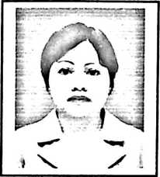
MERY MALINO, lahir di Rantepao pada tanggal 15 Mei
1974. Anak kelima dari enam bersaudara buah kasih pasangan
Petrus Malino (Ayah) dan Almh. Phelomina Lebang (Ibu).
Dalam kesehariannya, ia biasa dipanggil dengan nama
panggilan: Mery.
Adapun jenjang pendidikan yang telah ditempuh:
- Tahun 1986 tamat SDN Saojo, Kabupaten Poso
- Tahun 1989 tamat SMP Tentena, Kabupaten Poso
- Tahun 1992 tamat PGA Rantepao, Kabupaten Tana Toraja
- Tahun 2006 melanjutkan studi di STAKN Toraja dan tamat tahun 2011
70

